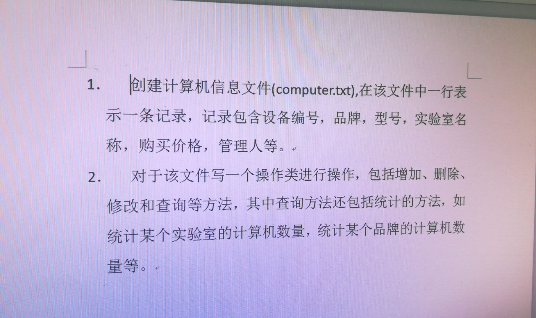

**import** java.io.BufferedReader;

**import** java.io.BufferedWriter;

**import** java.io.FileNotFoundException;

**import** java.io.FileReader;

**import** java.io.FileWriter;

**import** java.io.IOException;

**import** java.util.ArrayList;

**public** **class** Computer {

// 增加一条电脑记录

**public** **boolean** addComputer(String cominfo) {

String[] coms = cominfo.split(",");

**if** (!numIsExist(coms[0])) {

**try** {

FileWriter fw = **new** FileWriter("d:\\computer.txt", **true**);

// 创建一个文件的字符输出流,第二个参数表示是在文件尾部进行追加

BufferedWriter bw = **new** BufferedWriter(fw);

// 以上面创建的对象为参数创建一个缓冲字符输出流

bw.newLine();

// 创建新的一行

bw.write(cominfo);

bw.close();

fw.close();

} **catch** (FileNotFoundException e) {

// **TODO** Auto-generated catch block

System.*out*.println("文件未找到");

} **catch** (IOException e) {

// **TODO** Auto-generated catch block

System.*out*.println("文件写错误");

}

**return** **true**;

} **else** {

**return** **false**;

}

}

// 判断是否已经存在重复的编号

**private** **boolean** numIsExist(String num) {

**boolean** result = **false**;

**try** {

FileReader fr = **new** FileReader("d:\\computer.txt");

// 产生了一个文件字符输入流对象

BufferedReader br = **new** BufferedReader(fr);

// 以上一个对象作为参数来创建一个缓冲的字符输入流对象

String com = br.readLine();// 读取一行数据

**while** (com != **null**) {

**if** (com.startsWith(num)) {

result = **true**;

**break**;

}

com = br.readLine();

}

br.close();

fr.close();

} **catch** (FileNotFoundException e) {

// **TODO** Auto-generated catch block

System.*out*.println("文件未找到");

} **catch** (IOException e) {

// **TODO** Auto-generated catch block

System.*out*.println("文件读错误");

}

**return** result;

}

// 增加多条电脑记录

**public** **int** addStudents(String[] stus) {

**int** result = 0;

// 定义一个变量来保存添加成功的电脑记录个数

**if** (stus != **null**) {

**if** (stus.length > 0) {

**for** (**int** i = 0; i < stus.length; i++) {

**if** (addComputer(stus[i])) {

result++;

}

}

}

}

**return** result;

}

// 删除一条电脑记录的方法

**public** **boolean** deleteComputer(String num) {

**boolean** result = **false**;

// 保存删除是否成功的变量

**try** {

FileReader fr = **new** FileReader("d:\\computer.txt");

// 产生了一个文件字符输入流对象

BufferedReader br = **new** BufferedReader(fr);

// 以上一个对象作为参数来创建一个缓冲的字符输入流对象

String com = br.readLine();// 读取一行数据

ArrayList<String> list = **new** ArrayList<String>();

// 保存读入的电脑信息

**boolean** flag = **true**;

**while** (flag) {

list.add(com);

com = br.readLine();// 再次读取一行数据

**if** (com == **null**) {

flag = **false**;

}

}

br.close();

fr.close();

**for** (**int** i = 0; i < list.size(); i++) {

**if** (list.get(i).startsWith(num)) {

list.remove(i);

result = **true**;

**break**;

}

}// 将对应的电脑记录移除

FileWriter fw = **new** FileWriter("d:\\computer.txt");

// 创建一个文件的字符输出流,不需要追加

BufferedWriter bw = **new** BufferedWriter(fw);

// 以上面创建的对象为参数创建一个缓冲字符输出流

**for** (**int** i = 0; i < list.size(); i++) {

bw.write(list.get(i));

// 分别写入电脑记录

bw.newLine();

}

bw.flush();

bw.close();

fw.close();

} **catch** (IOException ex) {

}

**return** result;

}

// 删除多条电脑记录

**public** **int** deleteComputer01(String[] nums) {

**int** result = 0;

**if** (nums != **null**) {

**if** (nums.length > 0) {

**for** (**int** i = 0; i < nums.length; i++) {

**if** (deleteComputer(nums[i])) {

result++;

}

}

}

}

**return** result;

}

// 修改一条记录的方法

**public** **boolean** updateComputer(String cominfo) {

String[] coms = cominfo.split(",");

**if** (numIsExist(coms[0])) {

**try** {

FileReader fr = **new** FileReader("d:\\computer.txt");

// 产生了一个文件字符输入流对象

BufferedReader br = **new** BufferedReader(fr);

// 以上一个对象作为参数来创建一个缓冲的字符输入流对象

String str = br.readLine();// 读取一行数据

ArrayList<String> list = **new** ArrayList<String>();

// 保存读入的电脑信息

**boolean** flag = **true**;

**while** (flag) {

list.add(str);

str = br.readLine();// 再次读取一行数据

**if** (str == **null**) {

flag = **false**;

}

}

br.close();

fr.close();

**for** (**int** i = 0; i < list.size(); i++) {

**if** (list.get(i).startsWith(coms[0])) {

list.remove(i);

// 先从动态数组对象中移除

list.add(cominfo);

// 然后再添加修改后的电脑记录

**break**;

}

}// 将对应的电脑记录移除

FileWriter fw = **new** FileWriter("d:\\computer.txt");

// 创建一个文件的字符输出流,不需要追加

BufferedWriter bw = **new** BufferedWriter(fw);

// 以上面创建的对象为参数创建一个缓冲字符输出流

**for** (**int** i = 0; i < list.size(); i++) {

bw.write(list.get(i));

// 分别写入电脑记录

bw.newLine();

}

bw.flush();

bw.close();

fw.close();

} **catch** (IOException ex) {

}

**return** **true**;

} **else** {

**return** **false**;

}

}

// 修改多条电脑记录

**public** **int** updateStus(String[] stus) {

**int** result = 0;

**if** (stus != **null**) {

**if** (stus.length > 0) {

**for** (**int** i = 0; i < stus.length; i++) {

**if** (updateComputer(stus[i])) {

result++;

}

}

}

}

**return** result;

}

//通过编号来查找电脑的基本信息

**public** String findComputerBynum(String num)

{

String result="不存在这个编号";

**try** {

FileReader fr=**new** FileReader("d:\\computer.txt");

//产生了一个文件字符输入流对象

BufferedReader br=**new** BufferedReader(fr);

//以上一个对象作为参数来创建一个缓冲的字符输入流对象

String com=br.readLine();//读取一行数据

**boolean** flag=**true**;

**while**(flag)

{

**if**(com.startsWith(num.trim()))

{

result=com;

flag=**false**;

}

com=br.readLine();//继续读取下一行

**if**(com==**null**)

{

flag=**false**;

}

}

br.close();

fr.close();

}

**catch** (FileNotFoundException e) {

// **TODO** Auto-generated catch block

System.*out*.println("文件未找到");

}

**catch** (IOException e) {

// **TODO** Auto-generated catch block

System.*out*.println("文件读错误");

}

**return** result;

}

//通过实验室来查找一条电脑的基本信息

**public** String findComputerByname(String name)

{

String result="不存在这个实验室";

**try** {

FileReader fr=**new** FileReader("d:\\computer.txt");

//产生了一个文件字符输入流对象

BufferedReader br=**new** BufferedReader(fr);

//以上一个对象作为参数来创建一个缓冲的字符输入流对象

String com=br.readLine();//读取一行数据

**boolean** flag=**true**;

**while**(flag)

{

**if**(com.substring(4).startsWith(name.trim()))

{

result=com;

flag=**false**;

}

com=br.readLine();//继续读取下一行

**if**(com==**null**)

{

flag=**false**;

}

}

br.close();

fr.close();

}

**catch** (FileNotFoundException e) {

// **TODO** Auto-generated catch block

System.*out*.println("文件未找到");

}

**catch** (IOException e) {

// **TODO** Auto-generated catch block

System.*out*.println("文件读错误");

}

**return** result;

}

// 查找多条电脑记录

**public** **int** findComputersByName(String name) {

**int** result = 0;

**if** (name != **null**) {

**for** (**int** i = 0; i < name.length(); i++) {

**if** (findComputerByname(name)!= **null**) {

result++;

}

}

}

**return** result;

}

}

**import** java.io.*;

**public** **class** Test{

**public** **static** **void** main(String[] args) {

**try**{

FileWriter writer = **new** FileWriter("d:\\computer.txt");

String[] str = {"编号","品牌","型号","实验室名称","购买价格","管理人"};

**for**(**int** i = 0; i < str.length; i++){

writer.write(str[i]);

writer.write(" ");

}

writer.close();

}

**catch**(FileNotFoundException e){

System.*out*.println("文件查找异常");

}

**catch**(IOException e) {

System.*out*.println("文件读取异常");

}

Computer com=**new** Computer();

com.addComputer("001，惠普，s21,计算机实验室,8000,张三");

com.addComputer("002,苹果,Air,工程实训实验室,9888,李四");

com.addComputer("003,联想,s41,计算机实验室,5000,王五");

com.deleteComputer("001");

System.*out*.println(com.findComputerBynum("001"));

System.*out*.println(com.findComputersByName("计算机实验室"));

}

}

